目前位置: 客戶管理 / 雜誌叢書訂戶資料 / 訂戶明細表

|  |
| --- |
|  |

**查詢訂戶明細表→贈閱→所內贈閱 (在贈閱名單的資料不齊)**

1. **下的訂閱迄日期為2012/12/31 只有三筆資料是錯的**
2. **在訂閱日期的那一欄，沒有跳出萬年曆**

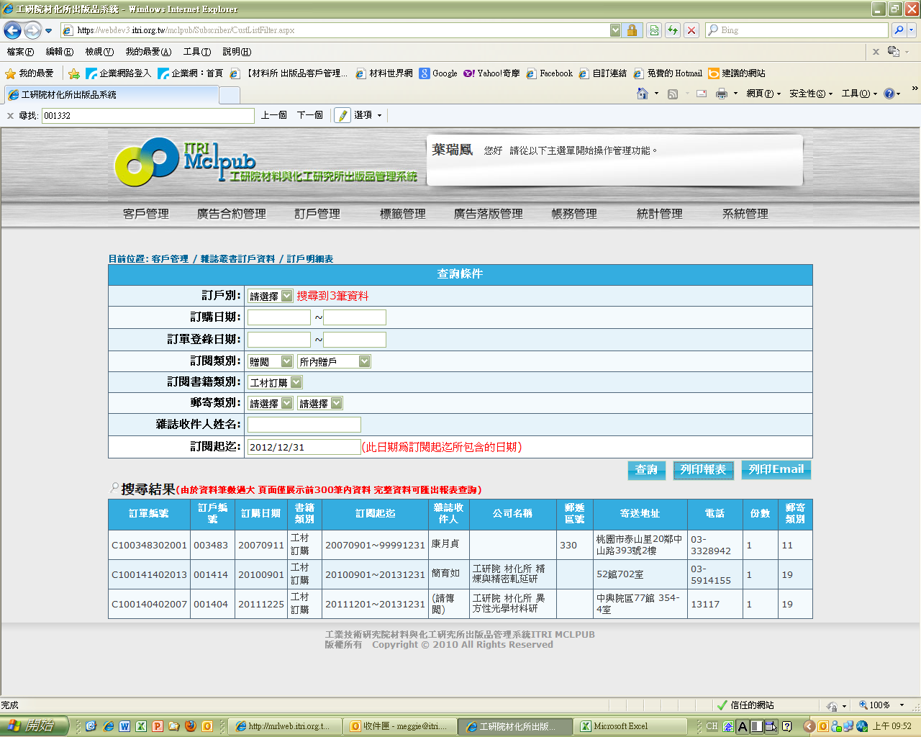

**在舊系統中(如下圖) 轉成Excel共有130筆**

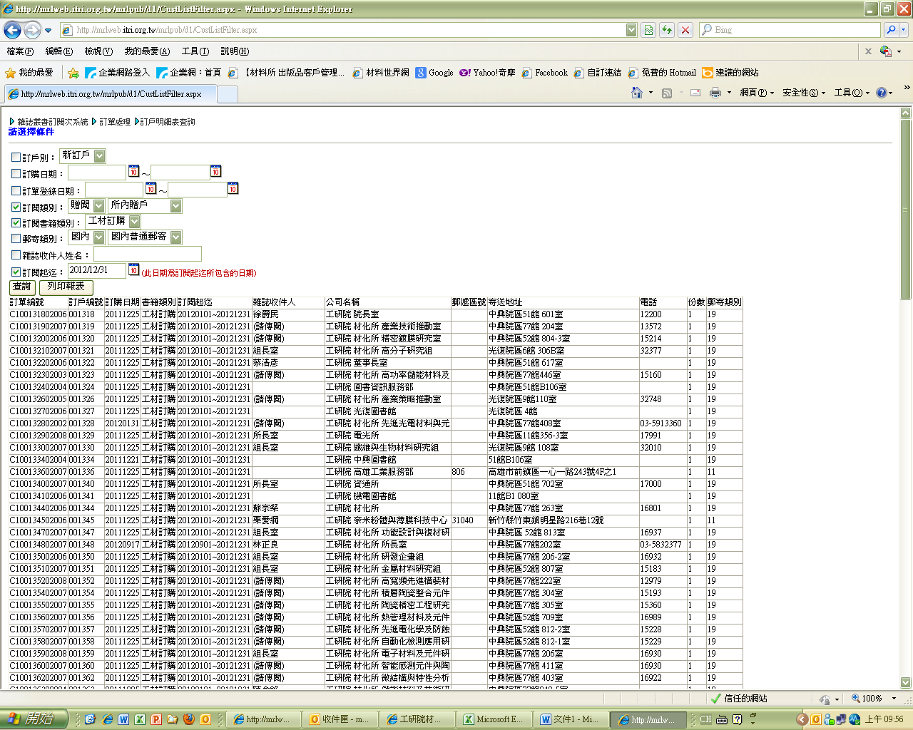

**另外，在Excel的報表的格式可否固定欄寛及高度?如需參考,可參考舊系統的Excel表單。**

目前位置: 訂戶管理 / 雜誌叢書訂單處理 / 訂閱訂單  步驟一:挑出訂戶

**這一家訂戶在舊系統是2012/11/30日到期，在新系統卻是2013/11/30日到期,**

**資料有誤。**

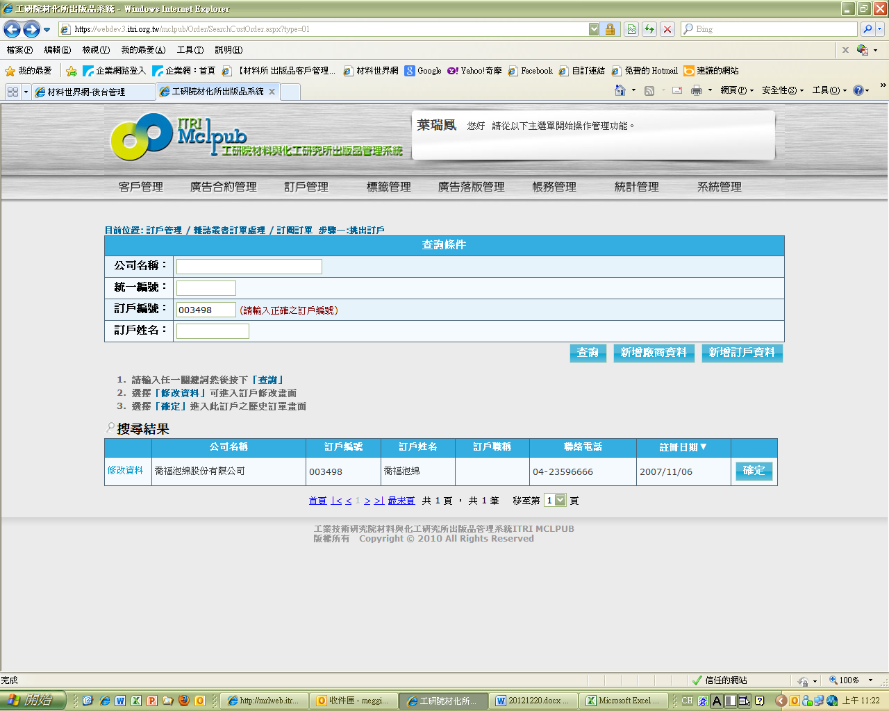

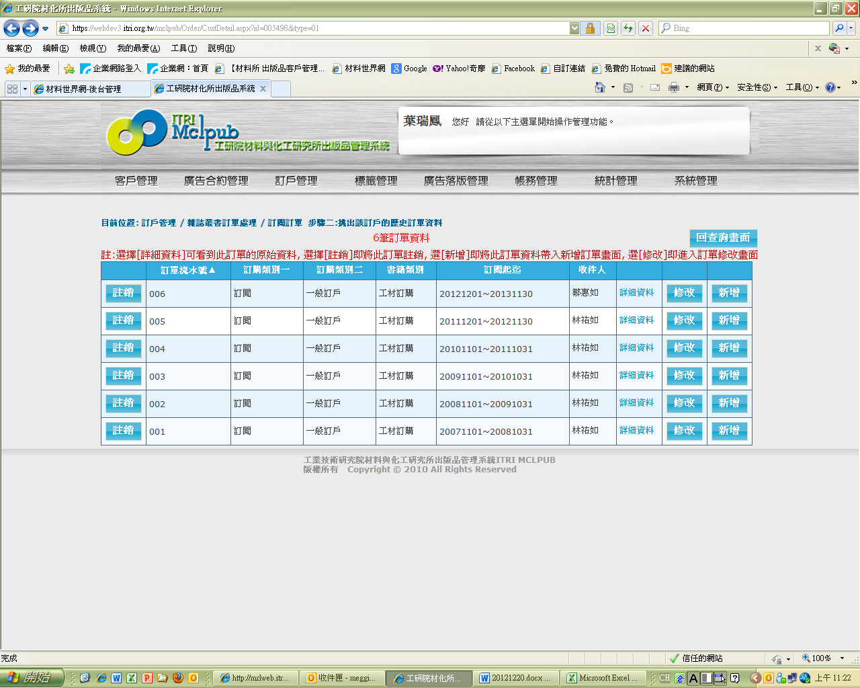

**舊系統的畫面**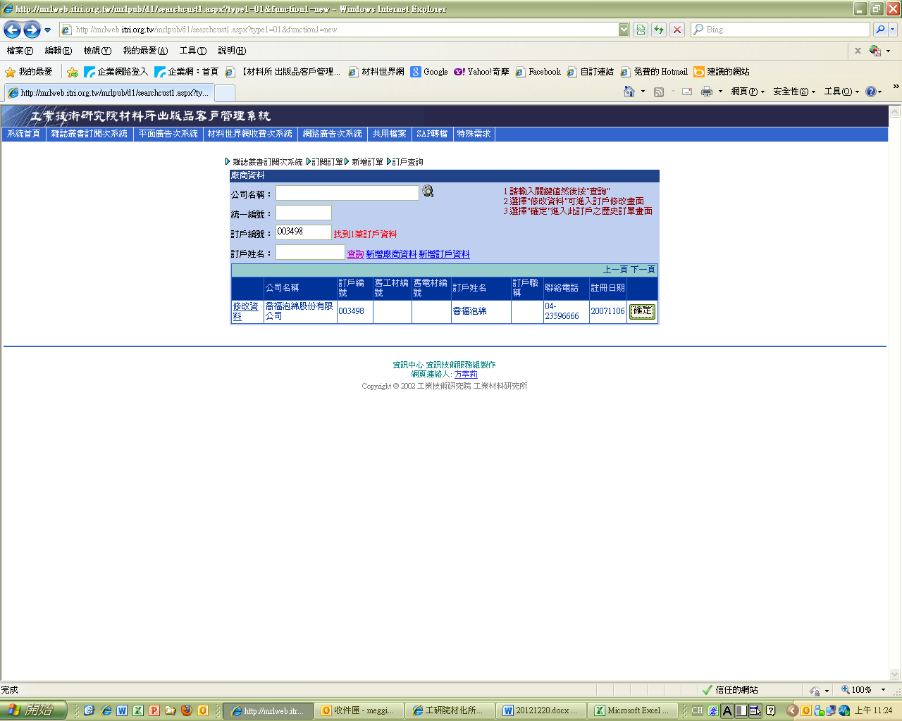

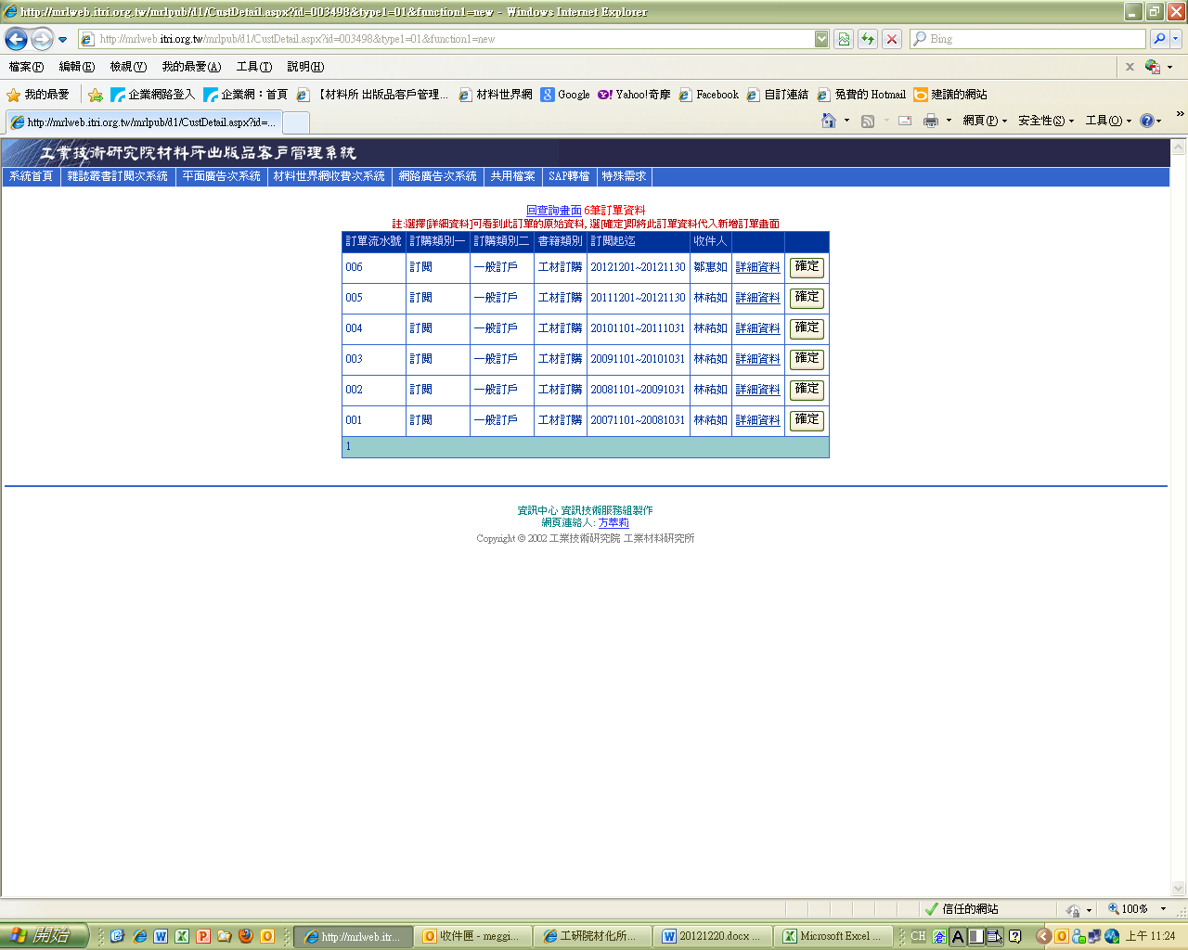

目前位置: 訂單管理 / 雜誌叢書標籤處理 / 續訂標籤列印

**請將所有『續訂標籤』中的(，馬上續訂，可享有九折優惠)的文字全部刪除。**

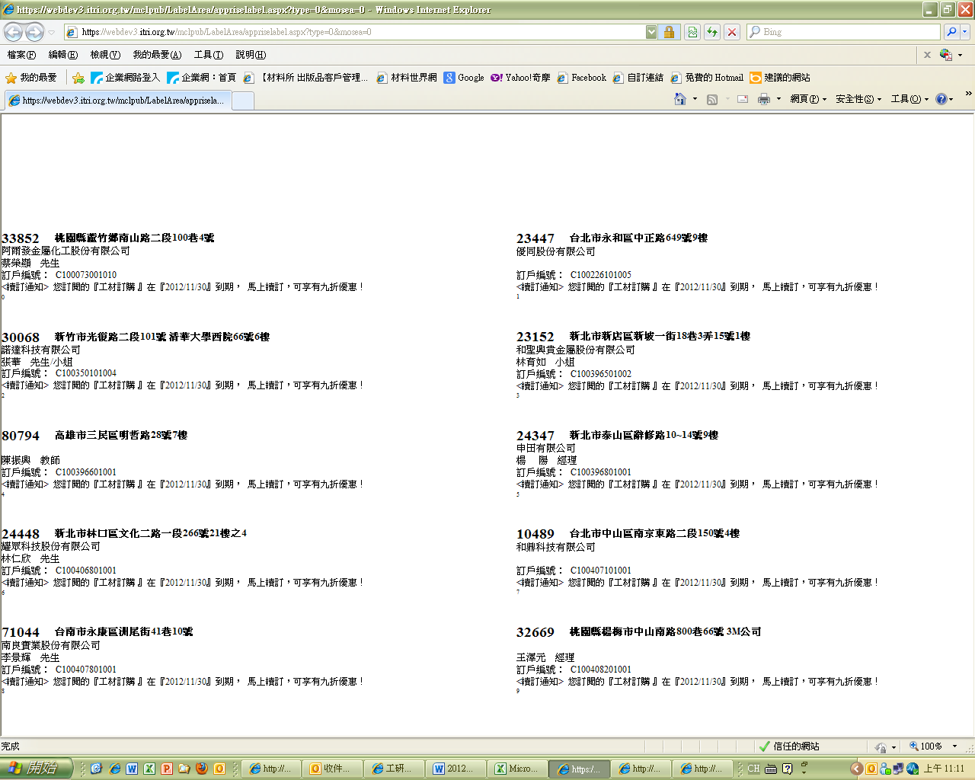

這一段話不要,請刪除